嘉義縣110年度教保研習分場次計畫
「研習主題：課室經營研習」
- 依據：教育部國民及學前教育署109年9月29日臺教國署幼字第1090119634號函辦理。
- 目的：
- 提升教保服務人員對幼兒挑戰行為的輔導與技巧。
- 提升教保服務人員對班級實務問題的解決方法以及面對問題的情緒管理策略。
- 主辦單位：嘉義縣政府教育處
- 協辦單位：嘉義縣教保輔導團
- 承辦單位：嘉義縣特殊教育資源中心
- 研習地點：嘉義縣民雄鄉興中國小圖書館一樓(詳見附件一)
- 參加對象：嘉義縣幼兒園(含國幼班)之園長、負責人、教保服務人員(含代理代課教師及教保員職務代理人)及其依法配置之相關人員。
- 辦理日期：110年10月16日(星期六)
- 研習時數：全程參與者核予6小時教保研習時數
- 錄取人數：共計50人，額滿截止。
- 報名日期：110年08月23日至110年10月08日止。
- 報名方式：
- 請於報名日期內至「全國特殊教育資訊網」完成線上報名，務必詳實填報個人資料，於研習前上網查閱是否錄取，不另函通知，請洽特殊教育資源中心承辦人蘇依茹教師(電話：05-2217484)。
- 若線上報名後不克參加者，於系統報名日期截止前可自行線上取消，如逾報名截止日期，請於研習前3日聯繫承辦學校請假，以免浪費研習資源。
- 經費來源：由教育部國民及學前教育署及嘉義縣政府共同補助。
- 注意事項：
- 依「嘉義縣立學校教師出勤差假管理要點」第四點規定，研習開始十分鐘後報到者為遲到，結束前十分鐘離席者為早退。研習應分別簽到與簽退，遲到與早退者並應註明簽到退時間。
- 教師參加研習期間因故須中途離開者，應向主(承)辦學校請假。遲到、早退請假均應扣除研習時數，凡超過研習時數三分之一者，不核給研習時數。
- 參與人員請各所屬機關、學校依規定給予公(差)假登記，相關差旅費用由原服務單位支應。
- 為響應環保，請自備筷子、水杯，現場不提供免洗餐具。
- 尊重講師授課及學員上課品質，研習期間請行動電話關機或設定為震動模式。
- 本研習無提供臨托服務，請勿攜帶幼童進入會場，以維護上課品質。
- 如遇颱風等天災不可抗力因素，停課與否依人事行政總處公告停止上班為依據，不再另行通知。
- 獎勵：依「嘉義縣中小學校長教師獎勵基準」辦理。
- 本計畫核定後實施，修正時亦同。
- 研習課程表：
時間 | 課程內容 | 講座/助講姓名 | 講座/助講  現職服務單位
9：00～9：30 | 報 到
9：30～10：20 | 課程名稱：  幼兒園課室經營與行為輔導  課程內容：  1.兼顧班級中的全體與個別需求  2.常見的班級經營問題 | 黃志雄  副教授 | 南華大學  幼兒教育學系
10：30～12：00 | 課程名稱：  班級日常中的的教師情緒管理  課程內容：  1.釐清教師情緒的目的  2.師生雙贏的情緒管理策略 | 黃志雄  副教授 | 南華大學  幼兒教育學系
12：00～13：30 | 午 餐(休息)
13：30～15：00 | 課程名稱：  課室經營實務問題與討論1  課程內容：  1.課室經營實務案例問題分析  2.課室經營實務問題討論 | 黃志雄  副教授 | 南華大學  幼兒教育學系
15：10～16：00 | 課程名稱：  課室經營實務問題與討論2  課程內容：  1.班級行為輔導實務案例問題分析  2.班級行為輔導實務問題討論 | 黃志雄  副教授 | 南華大學  幼兒教育學系
- 講座與授課內容相關之學經歷或背景：
講座/助講姓名 | 與授課內容相關之學經歷或背景
黃志雄  副教授 | 現任：南華大學幼兒教育系副教授  國教署幼兒園融合教育多元輔導輔導教授  學歷：國立彰化師範大學特殊教育學系博士  經歷：  嘉義市政府特殊教育學生鑑定及就學輔導會委員、特殊教育評鑑委員  嘉義縣政府特殊教育學生鑑定及就學輔導會委員、特殊教育評鑑委員  雲林縣早期療育小組諮詢委員、早療機構評鑑委員  伊甸社會福利基金會台中個管中心暨早療中心/外聘專業督導  國立台中特殊教育學校學前融合班/課程發展諮詢顧問  嘉義醫院聯合評估中心暨兒童發展通報中心/外聘督導  弘毓基金會早療中心/外聘督導  弘光科技大學附設幼兒園諮議委員  臺中市早稻田藝術幼兒園學前融合行動輔導顧問

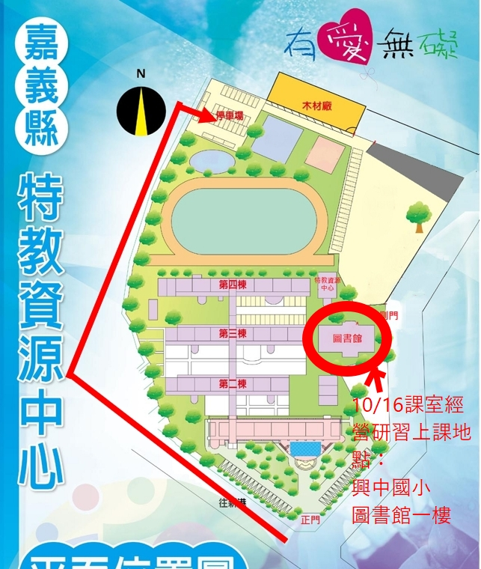
附件一：研習場地指示圖

